“学习通”平台在线考试具体操作方法及要求

一、补考学生导入
1.进入课程门户，点击“管理”→点击“新建班级”→创建班级（班级名称“19级毕业补考”）→点击“添加学生”→选择从学生库添加（可以输入学生姓名或学号查询），将所有补考学生添加进去。
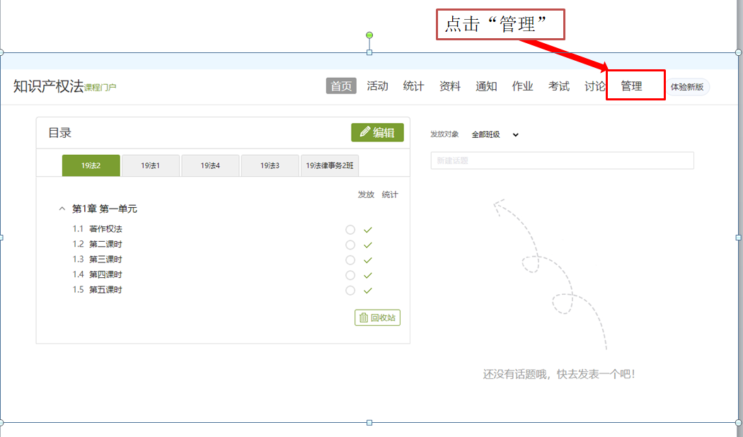
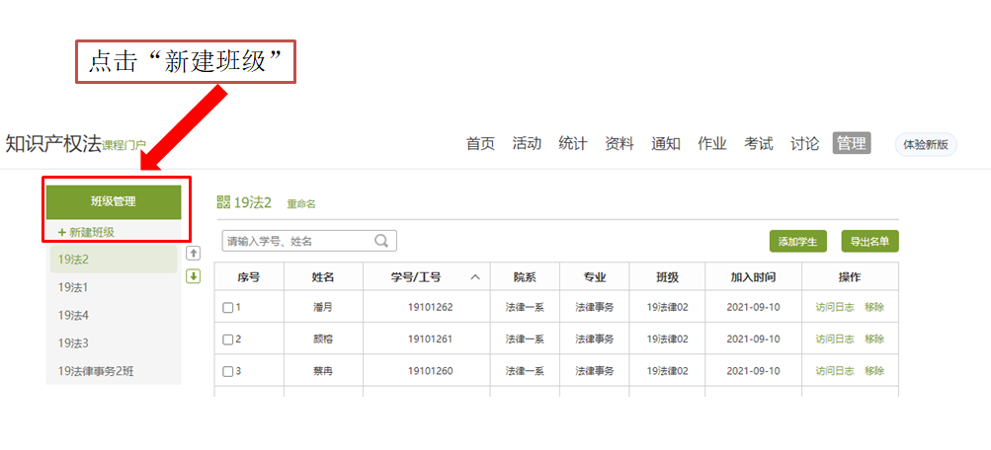
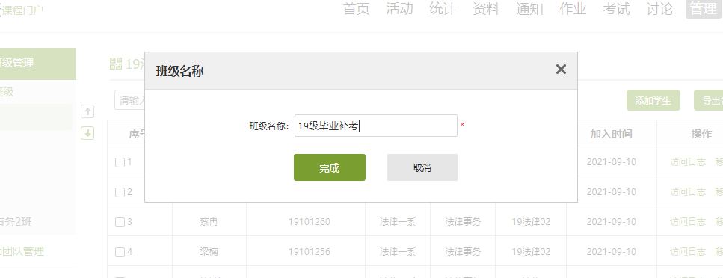
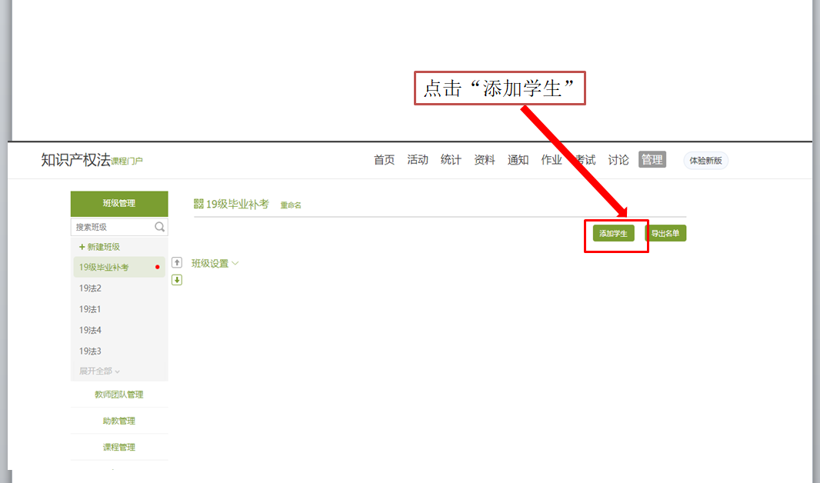

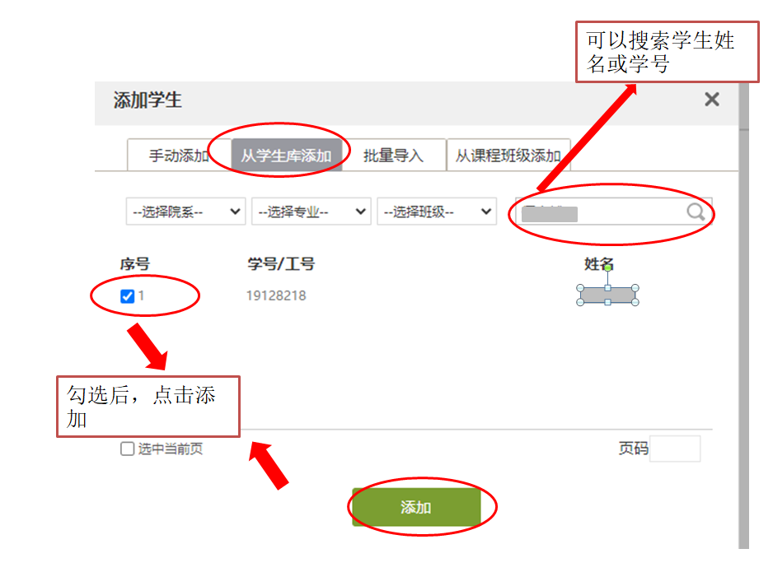

二、试题导入及组卷
1.进入课程，点击“考试”，选择刚才所建参加本次补考的学生所在班级（“19级毕业补考”），后点击“+”新建考试。考试名称命名为：***（课程名称）19级毕业补考试卷。
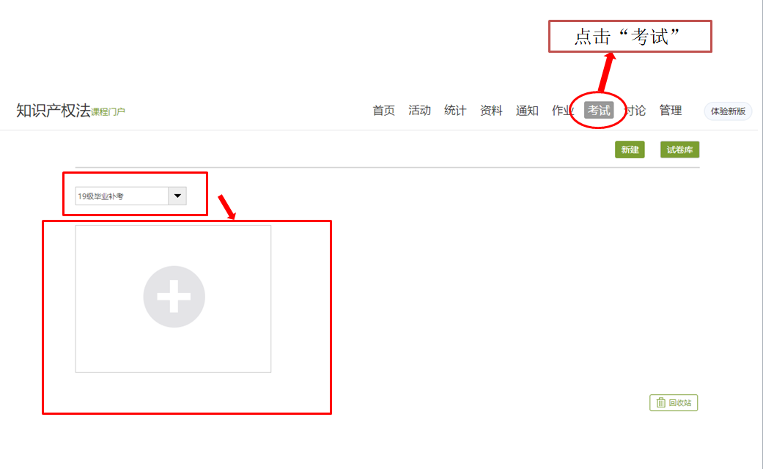
2.选择创建方式：手动编辑创建新试卷或在题库中智能导入试卷
（1）手动创建试卷：
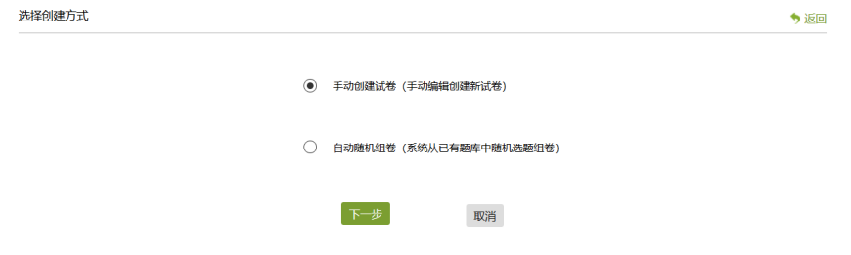
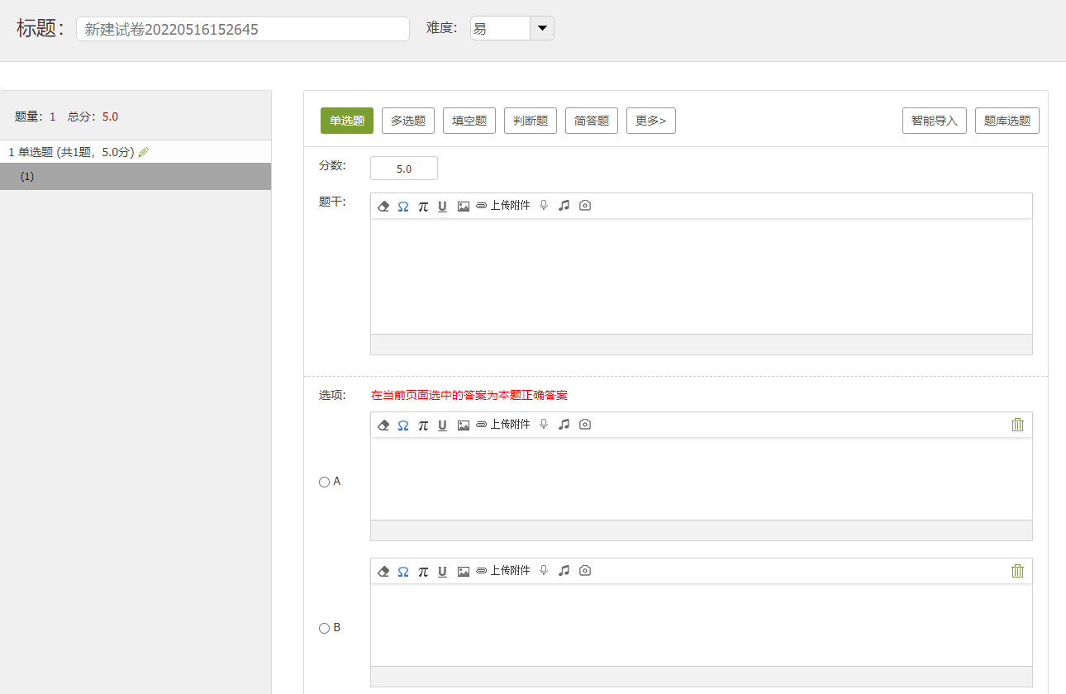（2）自动随机组卷
如该课程已有题库，可选择自动随机组卷，系统将从已有题库中抽取题目组成试卷：

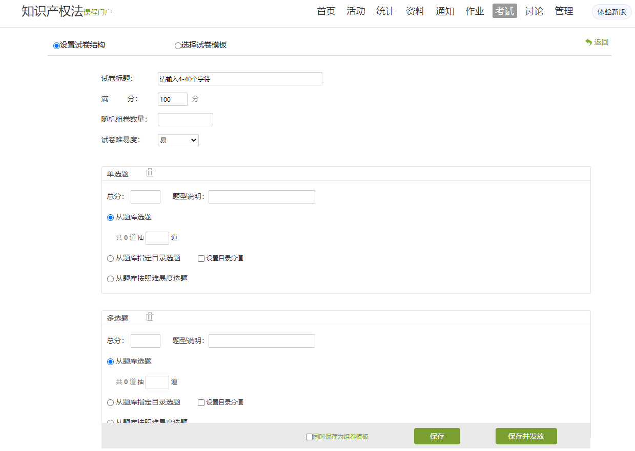

三、试题发布
1.若试卷已设置好，点击“考试”→“试卷库”→“发布”。
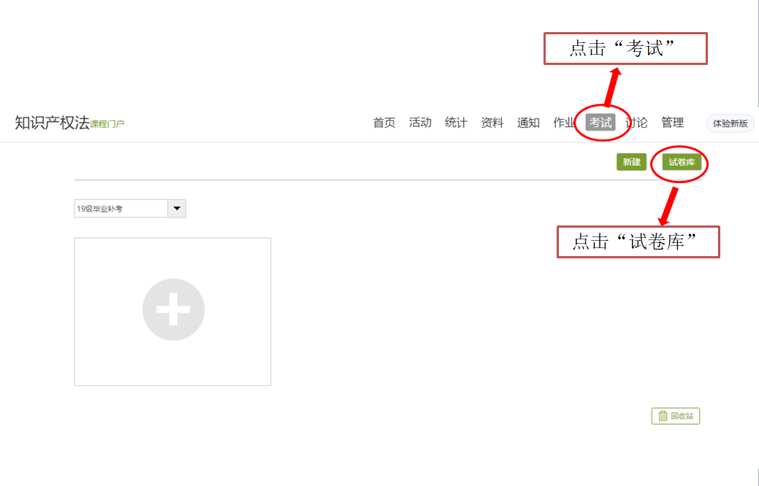

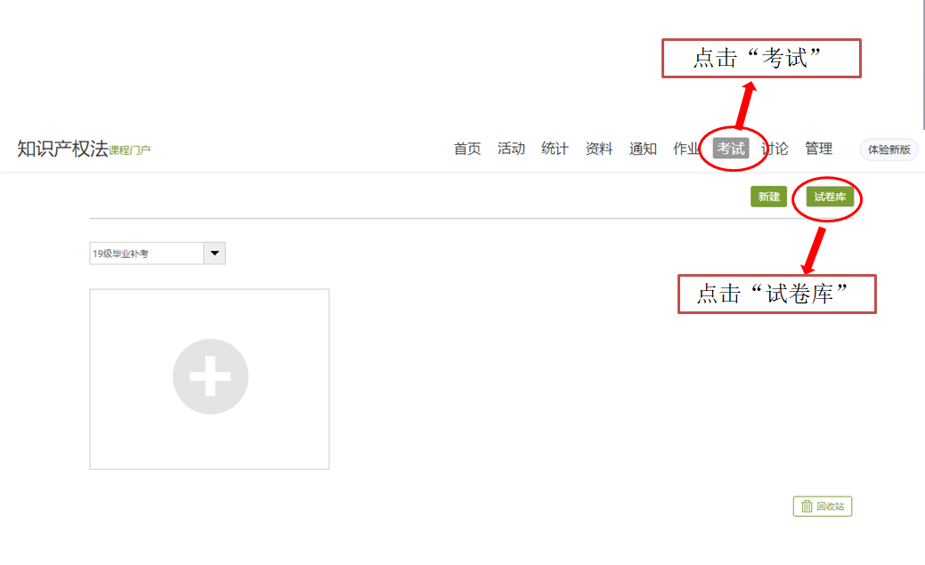
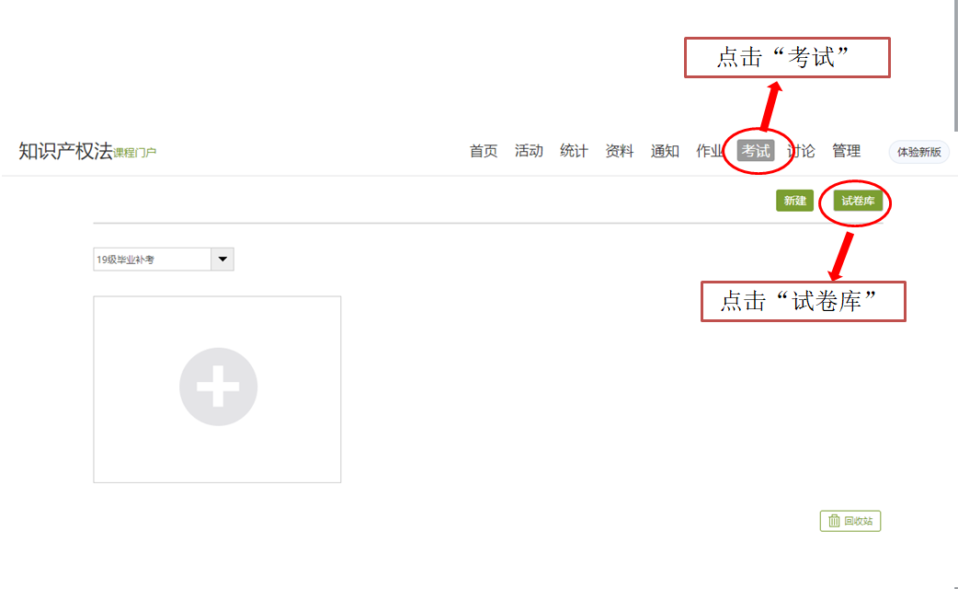

2.进行发放设置
在发放对象、考试发放/截止时间、考试时长等；发放设置完成后，
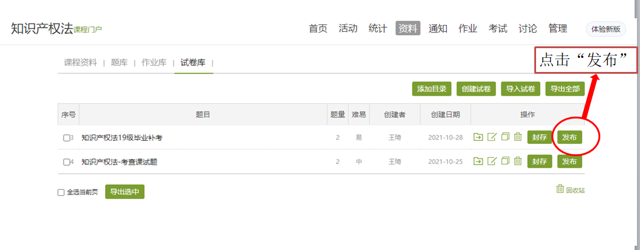
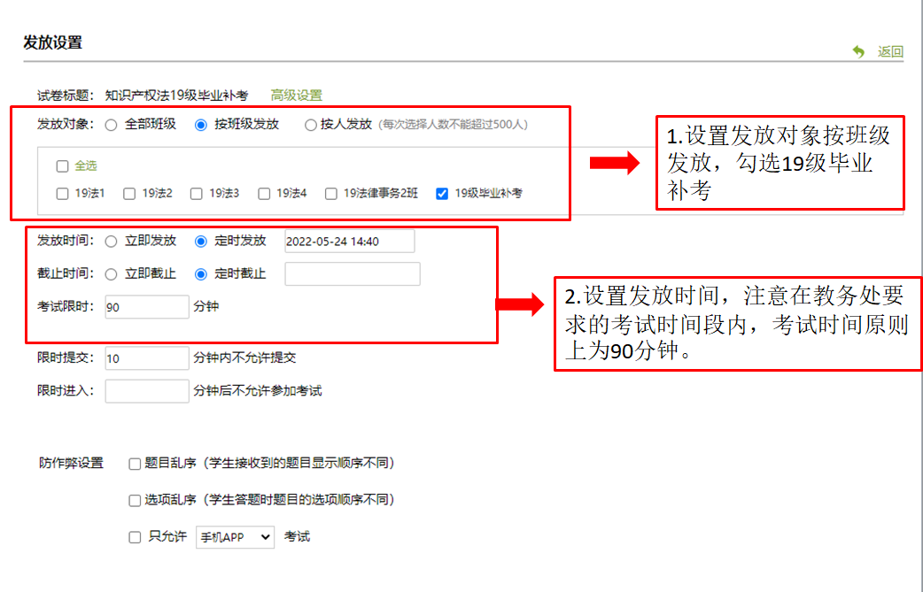
3.进一步进行“高级设置”。 点击试卷标题旁的“高级设置”，可设置题目乱序、选项乱序等诸多限制规则；高级设置完成后点击“确定”，再点击“发布考试”即可。

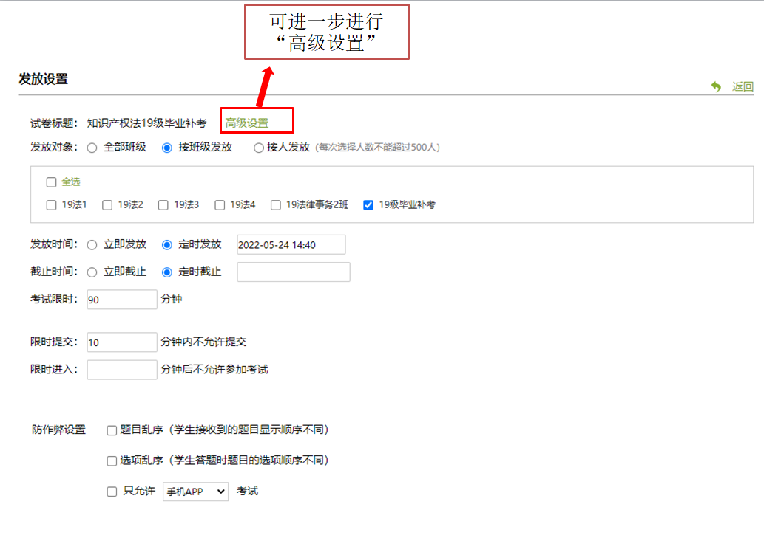
老师可以根据科目考试要求进行自行设置具体内容：

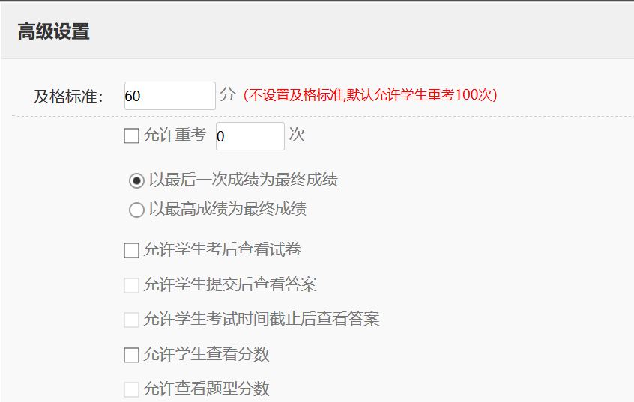
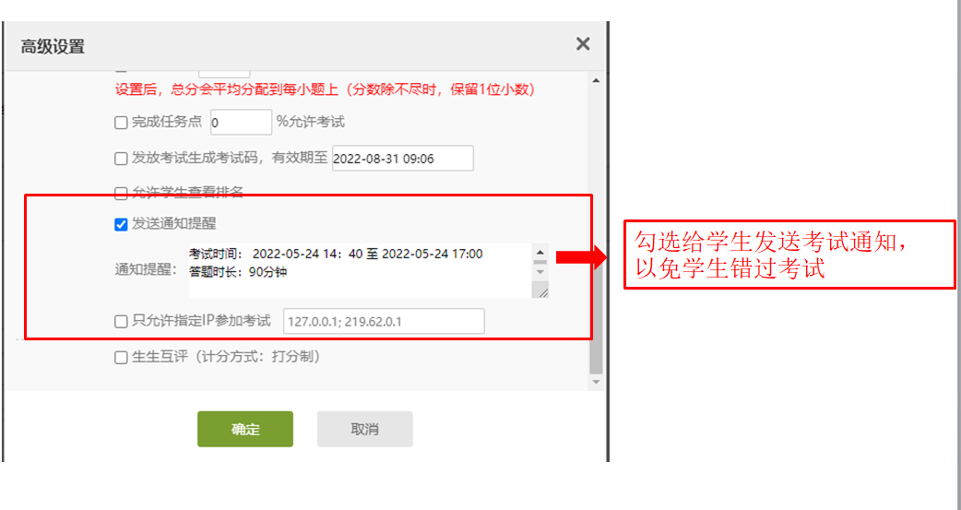
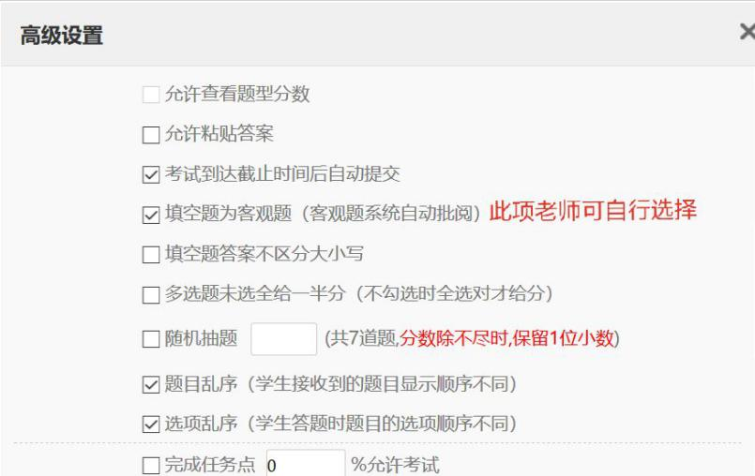
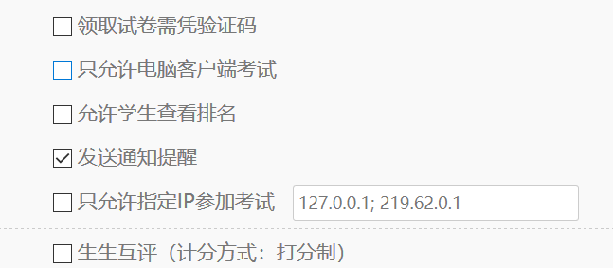
尽量不勾选

4.考试发布后，学生可通过参与考试并提交。学生提交后教师可点击“查看”进入批阅列表。列表中可查看IP所属、答题时长等信息。支持批量打分、导出成绩、导出开始附件。
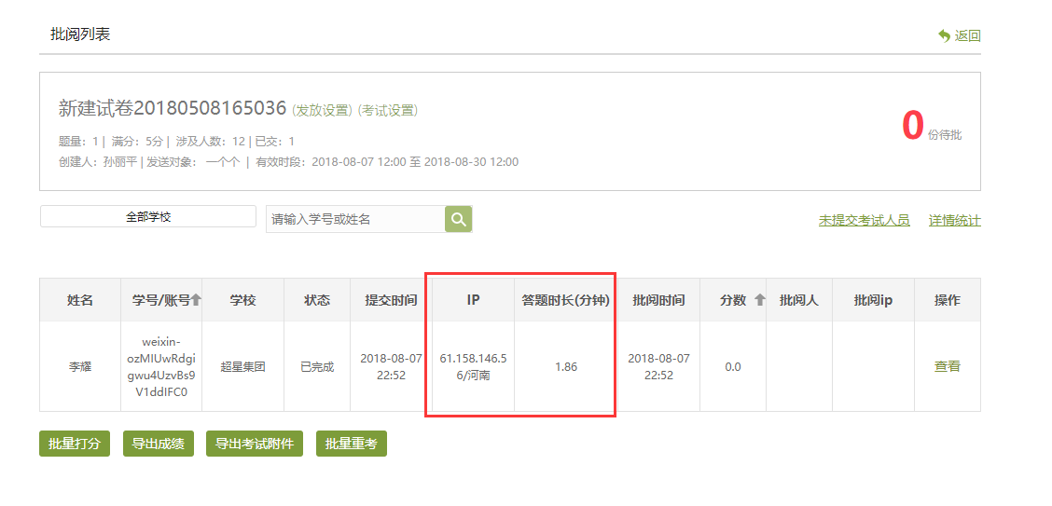

四、监考要求
如学生用手机端进行考试，在考试作答过程中，教师可以利用手机客户端，进入考试后，选择“未交”，点击右上角“监考”查看学生切屏次数，了解哪些学生在考试过程中切出考试界面，运用手机其他功能。

